Kinder werden nicht lebensfähig, wenn wir alle Steine aus dem Weg räumen. Jesper Juul  Kindergarten- und Krippenkinder haben ein längeres Eingewöhnungsritual. Lassen Sie Ihren Kindern Zeit sich an fremde Personen zu gewöhnen!  Halten Sie bitte Ordnung am Garderoben-platz bei Bring- und Abholphasen – d. h. Zeichnungen mit nach Hause nehmen, Einladungen und Benachrichtigungen, die sich in der Postrolle befinden, gleich mitnehmen und die leere Postrolle wieder zurück an einen Haken hängen. Achten Sie auch darauf, dass die Hausschuhe am Garderobenplatz stehen.  Ein Kind gilt bis zur Vollendung des 14. Lebensjahres noch selbst als Kind und kann daher nicht alleine zum Abholen eines Geschwisters geschickt werden. In diesem Fall müssen sie als Erziehungs-berechtigte mit ihrer Unterschrift die alleinige Verantwortung übernehmen. Wenn Ihr Kind von einer uns fremden Person abgeholt wird, müssen Sie Bescheid geben.  Die Aufsichtspflicht des Kindergartenper-sonals beginnt mit der Übergabe des Kindes und endet mit der Verabschie-dung bei der Abholung (d. h. auch wenn die oder der Erziehungsberechtigte im Kindergarten auf die Kinder wartet).  Bei Wandertagen und Spaziergängen werden die Kinder im und vor dem Kinder-garten verabschiedet – nicht am Weg oder Parkplatz! | Die Räumlichkeiten des Kindergartens sind in der Bring- und Abholzeit nicht als öffentlicher Spielplatz zu sehen, signalisieren Sie das Ihrem Kind. Wenn es abgeholt wird, bedeutet das: Jetzt gehe ich nach Hause!  Alle Personen, die sich im Kindergarten, sowie dessen Gelände aufhalten, sind Vorbild für die Kinder.  Im Kindergarten finden im Laufe des Tages diverse Bildungsangebote statt – sowohl am Vormittag, als auch am Nachmittag. Die aktuellen Angebote finden Sie an der Anschlagtafel bzw. am Wochenplan der jeweiligen Kindergartengruppe. Wenn Sie möchten, dass Ihr Kind an diesen Angeboten teilnimmt, bitten wir Sie, rechtzeitig im Kindergarten zu sein bzw. Ihr Kind erst dann abzuholen, wenn das Bildungsangebot vorbei ist.  Allgemeines  Die Gruppenräume und den Turnsaal bitte nicht mit Straßenschuhen betreten.  Kindergarteneigentum (Computer, Bildungsmaterial, Dekorationen, Bilderbücher,...) ist für Ihre Kinder nicht frei zugängig – Eltern haften für Ihre Kinder!  Naturparkkindergarten Draßburg  Schulgasse 1  7021 Draßburg  02686/2397  kindergarten_drassburg@bnet.at  *HOMEPAGE* |  | Hausordnung  - Naturparkkindergarten Draßburg  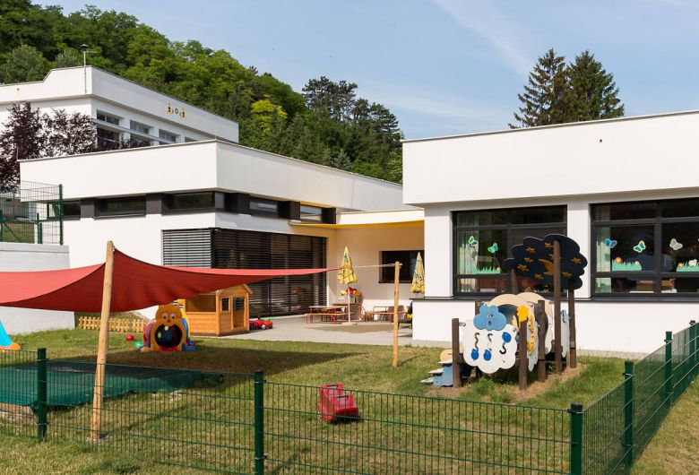  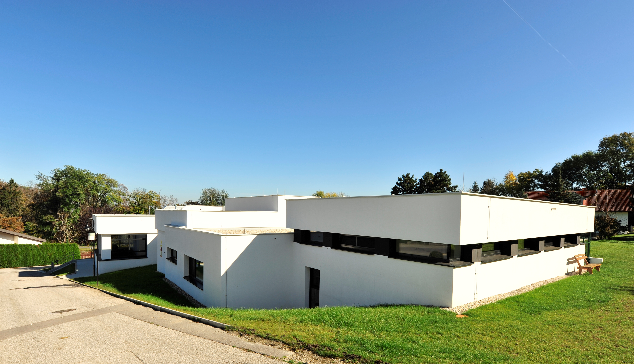
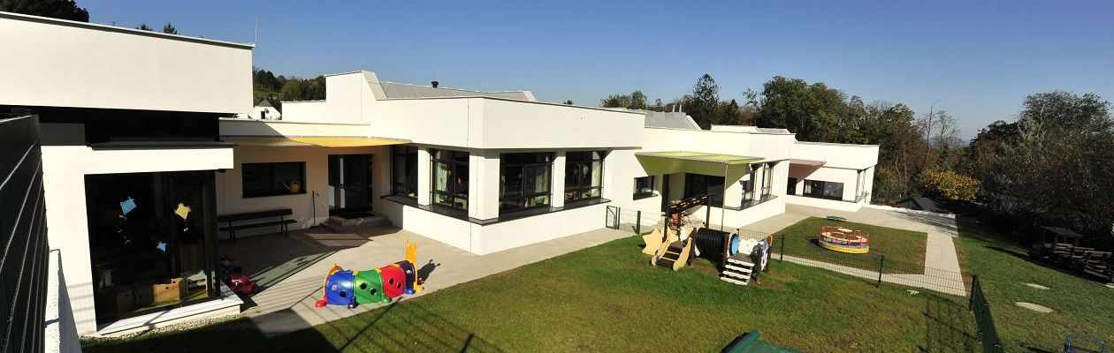
Organisatorische Rahmenbedingungen & Kosten  Öffnungszeiten: Mo. – Do. 7.00 – 17 und Fr. 7.00 - 15 Uhr  Das Personal ist um Einhaltung der Öff-nungszeiten bemüht, und genauso erbeten wir es auch von den Eltern – Freitag ist für die nicht angemeldeten Kinder um 11.30 Kindergartenschluss, genauso wie für die Halbtagskinder an den anderen Wochentagen.  Die Kinder sollten regelmäßig den Kinder-garten besuchen und bis spätestens 9 Uhr anwesend sein.  Seit 1. November 2019 gibt es im Burgenland den Gratiskindergarten bzw.- krippe. Es werden keine monatlichen Elternbeiträge mehr eingehoben. Lediglich ein Materialbeitrag von 40€ im Halbjahr wird seitens der Gemeinde kassiert. Dieser Betrag wird für gesunde Jause, Mineralwasser, Taschentücher und diverse Werkmaterialien verwendet.  An- und Abmeldung des Mittagessens ist bis spätestens 8:30 Uhr beim Kindergarten-personal möglich. Erfolgt dies nicht, ist das Mittagessen auch bei Nichteinnahme kostenpflichtig.  Veränderung von Anschrift, telefonischer Erreichbarkeit, sowie Namensänderung sind umgehend dem Fachpersonal oder der Leitung mitzuteilen.  Zweimal jährlich werden Elternabende abgehalten, diese dienen zur Information.  Falls Sie verhindert sind bitten wir Sie um Abmeldung im Vorfeld. | Erziehung besteht aus zwei Dingen: Beispiel und Liebe. Friedrich Fröbel  Sprechzeiten der Leiterin und der Pädago-ginnen werden nach Terminvereinbarung mit den Eltern festgelegt.  Die Mitwirkung der Eltern ist uns wichtig, denn vieles ist nur dann möglich, wenn sich Eltern aktiv an Elternabenden, Gesprächen und Aktivitäten beteiligen, und somit Interesse am Kindergartengeschehen zeigen.  Krankheiten & Medikamente  Nach einer Infektionskrankheit oder Lausbefall Ihrer Kinder ist ein ärztliches Attest vorzulegen. Infektionskrankheiten des Kindes oder eines Familienmitgliedes sind meldepflichtig und dem Fachpersonal bekannt zu geben. Kranke Kinder gehören nicht in den Kindergarten. Sie als Eltern sollten jederzeit erreichbar sein.  Medikamente werden im Kindergarten nicht verabreicht – höchstens bei lebensbedroh-lichen oder chronischen Erkrankungen und nur nach schriftlicher Anweisung des Arztes.  In unserem Haus gibt es kostenlose Angebo-te, die es Ihrem Kind ermöglichen, optimal auf die Schule vorbereitet zu werden. (Son-derkindergartenpädagogin, Therapeuten, Hauspsychologin). Bei Auffälligkeiten der Kinder zieht die Kindergartenpädagogin mit Ihrem Einverständnis Fachleute zu Rate. | Was braucht das Kind im Kindergarten?  Folgende persönliche Dinge sind für das Kind mitzubringen:  - Wechselwäsche (hängt in einem Beutel im Waschraum)  - Turnbekleidung (hängt beim Garderobenplatz)  - Hausschuhe (bitte keine Schlapfen oder Crocs)  - Jausentasche (Jause + volle Trinkflasche – wird von uns jederzeit nachgefüllt)  Bewegung ist sehr wichtig für das Kind – daher gehen wir so oft wie möglich in den Garten oder Turnsaal. Um die Bewegung des Kindes nicht zu hindern bitten wir Sie, Ihrem Kind bequemes und der Witterung entsprechendes Gewand anzuziehen, das auch schmutzig werden darf.  Es sollte immer Ersatzwäsche vorhanden sein. Daher bitte immer den Reservebeutel kontrollieren und der Jahreszeit entsprechend befüllen.  Um das Ordnungssystem zu erleichtern und langwierige Such- und Zuordnungs-prozesse zu vermeiden, bitten wir Sie, Kleidungsstücke, Hausschuhe, Trinkflasche etc. zu beschriften.  Für mitgebrachte Gegenstände wird keine Haftung übernommen – kindergarten-fremde Spielsachen bleiben zuhause! Kuscheltiere während der Eingewöhnungs-phase erleichtern das Abschied nehmen und werden aus diesem Grund für einen kurzen Zeitraum toleriert.

